Religionsunterricht 5. und 6. Klasse
Hausaufgabe für die Zeit, in welcher der Unterricht ausfallen muss.
Aufgabe 6
Im Lukasevangelium, im 16. Kapitel, steht in den Versen 19 bis 31 ein Gleichnis, das vielleicht noch mehr als ein Gleichnis ist.
Aufgabe:
- Lies die Geschichte Lukas 16,19-31. Du kannst sie auch hören und mitlesen, entweder auf der CD, die beiliegt, oder auf der Homepage der Kirchgemeinde www.kirchehundwil.ch, unter Religionsunterricht, Aufgaben).
Im Basler Münster ist vor 900 Jahren ein Bild von dieser Geschichte in Stein gehauen worden. Es gehört zu den vier Kapitellen im Hochchor und zeigt den armen Lazarus, der von Abraham getröstet wird, und daneben ein Bild von der Hölle:
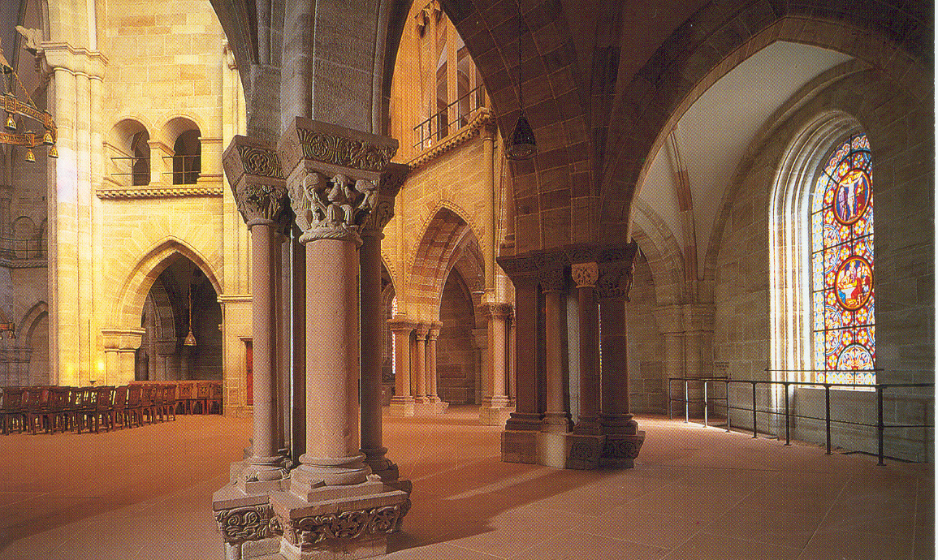
- Fülle das Arbeitsblatt aus.
Zuerst die Frage, wie der reiche Mann heisst. (Achtung: Das ist eine Frage, auf die man gern hineinfällt.) Überlege, warum das so sein könnte in der Geschichte. Was will uns Jesus damit sagen?)
Dann beantworte die Fragen zum ankreuzen. Bei der ersten ist nur eines richtig, bei der nächsten kann man mehrere Kreuze machen, die richtig sind.
- Im Gesangbuch stet ein Adventslied, in dem Abraham vorkommt. Es ist das Lied 367, in der 3. Strophe. Da ist der Name Abraham verkürzt: Abram. Und es heisst, dass Abraham einen Lohn bekommt.
Überlege: Was könnte das für ein Lohn sein? Der wirklich Freude macht – ganz grosse Freude, für immer? Überlege, wem Du eine solche Freude wünschest. Und bete für diesen Menschen ein Unservater!
Wenn etwas unklar ist, dann telefoniere mir: 071 367 12 26! An jedem Dienstag bin ich von 15 bis 17 Uhr im Büro und mache die Aufgabe, wenn Du willst, gerne mit Dir am Telefon.
Die ausgefüllten Blätter bleiben zuerst bei Dir im Kuvert. Vor dem Schulbeginn am 11. Mai schickst Du mir bitte dann alle Blätter in dem beigelegten grossen Kuvert.
Ich wünsche Dir und Deiner ganzen Familie ganz gute gemeinsame Tage!
Pfarrer Bernhard Rothen
An allen Sonntagen läuten um 10 Uhr die Glocken unserer Kirche und wir beten mit der ganzen Gemeinde das Unservater!

